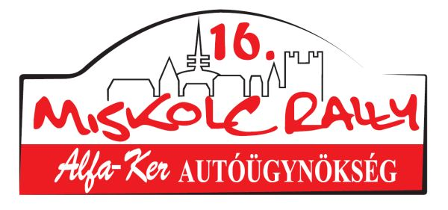
A második körben történt …
Hat gyorsasági szakasz után a Kondor – Dara kettős örülhetett a legjobban, hiszen abszolút győztesként zárták a miskolci futamot. Kétszer is ők voltak a leggyorsabbak, a negyedik és az ötödik gyorson, viszont a legutolsón megforogtak és másodikak lettek Hegedűs mögött, de elsőségüket ez nem veszélyeztette. Az abszolút második helyen - ellenfelei legnagyobb meglepetésére – Hegedűs ért célba, a harmadik helyet pedig Kolencsik szerezte meg a megforgások és egy lassú defekt ellenére. A negyedik helyre Csizmeg, az ötödikre Harsányi, míg a hatodikra Szecsődi érkezett. A korábban élen álló Szabó a negyedik gyors stopjában leadta a menetlevelét, miután három keréken jöttek ki a szakaszról.
Az F csoportban nem változott a sorrend, Borbásék zártak az élen, 52,3 másodperccel megelőzve Váradit és 1:15,9 perccel Mózert. A negyedik gyorsasági szakaszt még megnyerték, majd visszavettek a tempóból és már csak a biztos célba érésre törekedtek. Az ötödik és hatodik gyorsot Mózerék nyerték a Subaruval.
Ideiglenes eredmény a hatodik gyorsasági után:
N és A csoport:
- Kondor Lajos – Dara Róbert (Peugeot 106 S16, A6) 45’55,2”
- Hegedűs Attila – Varga Gábor (Lada 21074, A6) +00’19,4”
- Kolencsik Balázs – Kerekes László (Opel Astra OPC, A6) +00’47,1”
- Csizmeg Richárd – Szemmelroth Anetta (Renault Clio, N3) +01’29,8”
- Harsányi Zsolt – Csurja János (Renault Clio RS, A7) +01’51,5”
- Szecsődi Norbert – Virág Csaba (Opel Corsa GSi, A6) +02’10,7”

F csoport
- Borbás Szabolcs – Borbás Attila (Mitsubishi Lancer Evo VII, F3) +44’55,2”
- Váradi György – Laboncz László (Mercedes 124 CE, F2) +00’52,3”
- Mózer Attila – Szilágy Sándor (Subaru Impreza N12, F3) +01’15,9”

A verseny végén nyilatkozták:

Kondor Lajos – Dara Róbert: Nagyon boldogok vagyunk, jól működött minden, az autónak nagyon jót tett a felújítás. Élveztünk az egész versenyt! A végén azért kalandoztunk egy kicsit, Meszesen volt egy megforgásunk, pedig nem mentünk gyorsan. Egy részen nagyon felhordásos volt a pálya, elindult az eleje és menekülésképpen meghúztam a kéziféket, ennek eredménye lett a forgás.

Hegedűs Attila – Varga Gábor: Az ötödik gyorson azt hittem, van egy hátsó defektünk, de a végén kiderült, hogy a pálya nagyon csúszott a balos kanyarokban, ezért végig keresztben mentünk, nem mertem elvállalni. Ott a saját időnkhöz képest is fél percet bent hagytunk. Az utolsó gyorsot viszont egy abszolút idővel zártuk, illetve az abszolút és a kategória második helyével.

Harsányi Zsolt – Csurja János: Az első kör után a szervizben megcsináltuk a féket, pótoltuk a fékfolyadékot, viszont elfelejtettünk fékbetétet cserélni. Megint nem tudtunk jót menni, örülünk, hogy egyáltalán célba értünk és pontokat szereztünk.

Kolencsik Balázs – Kerekes László: A verseny második köre is kalandosra sikeredett, akárcsak az első. A vécsei gyorson nagyon sokat csúszkáltunk, sokkal rosszabb volt a pálya minősége, mint előtte. Viszlón, egy poros részen megforogtunk, le is csúsztunk az útról, az utolsó, meszesi gyorson pedig volt egy lassú defektünk. Szerettem volna egy nyugodt versenyt, csak célba akartam érni, ehhez képest sok minden történt velem, viszont az eredménye annál jobb lett.

Szabó Krisztián – Margittai István: A negyedik gyorsaságin bementünk a fák közé, leszakadt az egyik gumink, így felnin jöttünk le a pályáról. Úgy gondoltuk, hogy felesleges tovább kínlódni három keréken, ezért a stopban leadtuk a menetlevelet. Nem tudom hova siettem, mert nagyon sok előnyünk volt, ha csak legurulunk, nyerhettünk volna!

Borbás Szabolcs – Borbás Attila: Sokkal rosszabb volt a pálya az első körhöz képest, ez látszik az időnkön is. A végén már spóroltunk az autóval, illetve az előnyünk is elég sok volt, Mózernek sikerült is megvernie minket az utolsó két gyorson.

Váradi György – Laboncz Attila: A második körre felraktuk a vágott slicket, olyan volt, mintha a murva gumi lett volna rajta, és így jót jöttünk a felhordásos pályákon. Rendben volt minden, az összes kerekünk a helyén maradt és ezúttal nem is hagytunk el semmit az autóról. Nagy örömünkre megismételtük az egri eredményt!

Mózer Attila – Szilágy Sándor: A vécsei gyorstól még tartottam, de az utolsó kettőn abszolút időt mentünk, megelőztük Borbást. Minden rendben volt, és ismét pontokkal térhetünk haza.

